**El pequeño granjero**

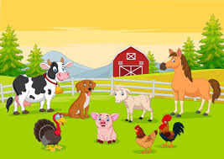  
Tomás, un niño que vivía en una granja con su familia, decidió ayudar a sus padres con las tareas del día. Con entusiasmo, alimentó a los animales, regó las plantas y recogió huevos.

**La carrera inesperada**

Una liebre presumida se burló de una tortuga lenta y aceptó competir con ella en una carrera. La liebre, confiada en su velocidad, avanzó rápidamente, pero decidió descansar y se quedó dormida. Mientras tanto, la tortuga siguió avanzando sin detenerse.

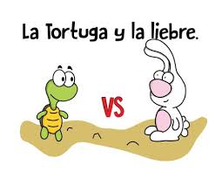

**El niño y el pájaro herido**

Luis, un niño amante de los animales, encontró un pájaro herido en el parque y decidió cuidarlo en su casa. Con paciencia, le dio alimento y lo ayudó a sanar. Cuando el pájaro estuvo listo para volar, Luis lo llevó de vuelta al parque y lo liberó.

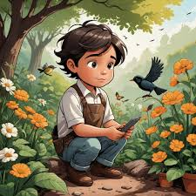

***Sofía y el jardín mágico***

  
Sofía descubrió un hermoso jardín escondido detrás de una cascada. Fascinada, escuchó una voz mágica que le pidió ayuda para cuidar las plantas y flores del lugar.

**Bruno y la luna parlante**

  
Bruno, un osito curioso, amaba mirar la luna cada noche. Un día, la luna le habló y lo invitó a subir. Desde lo alto, Bruno vio el mundo como nunca antes y sintió una gran emoción

**Max y la zanahoria gigante**

  
Max, un conejo amante de las zanahorias, encontró una enorme en el jardín. Emocionado, intentó llevarla a su casa, pero era demasiado grande para pasar por la puerta.

**Lily, la luciérnaga luminosa**

  
Lily era una luciérnaga que se sentía sola porque no podía encontrar a sus amigos en la oscuridad.

Un día descubrió que su luz podía guiarla. Encendiéndola, logró reunirse con ellos y jugar felices.

Se dio cuenta de que su luz no solo la ayudaba a ella, sino que también iluminaba el camino de los demás.

**Eli y el pequeño pájaro**

  
Eli, un elefante solitario en la sabana, deseaba un amigo que lo entendiera. Un día, un pequeño pájaro llamado Sam se posó en su espalda.

.

***Marina y los secretos del mar***

  
Marina, una niña fascinada por el mar, pasaba horas en la playa. Un día, descubrió que podía comunicarse con los animales marinos. Peces y tortugas la guiaron en aventuras bajo el agua, mostrándole la belleza y la magia del océano.

**Bert y su árbol especial**

  
Bert, un osito solitario, encontró un enorme árbol en el bosque y decidió treparlo. Desde la cima, pudo ver todo el bosque y sentirse parte de él.